Temporäre Chats
Wenn Sie mit LibreChat interagieren, können Sie bestimmen, welche Informationen für die Erzeugung von Texten genutzt und wie lange diese gespeichert werden. Grundsätzlich wird der gesamte Chatverlauf als sogenannter Kontext für die Generierung verwendet.
LibreChat ermöglicht auch, den Chatverlauf nicht zu speichern. Wenn Sie einen neuen Chat anlegen, können Sie bei der Modellauswahl angeben, ob es sich um einen temporären Chat handelt.
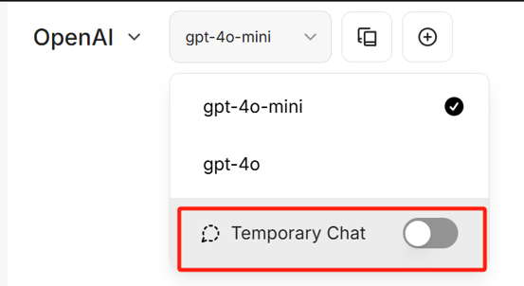
Möchten Sie den Chat doch speichern, dann können Sie sich auch nachträglich dazu entscheiden. Klicken Sie einfach dazu auf das X über dem Eingabefeld.
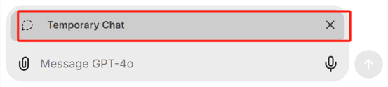
Einen Chat nachträglich als temporär zu kennzeichnen, ist nicht möglich. Sie können diesen aber einfach löschen. (siehe Löschen von Chats)

